KEMENTERIAN PENDIDIKAN TINGGI, SAINS, DAN TEKNOLOGI
UNIVERSITAS DIPONEGORO
FAKULTAS EKONOMIKA DAN BISNIS
DEPARTEMEN AKUNTANSI
LEMBAR SOLUSI DAN LAPORAN KOMPUTASI UJIAN TENGAH SEMESTER (UTS)
PEMROGRAMAN DAN PENGKODEAN AKUNTANSI (KELAS G)
TAHUN AKADEMIK 2026/2027
Topik: Desain Arsitektur Basis Data Relasional 3NF, Otomasi Mutasi Persediaan Perpetual Berbasis Stored Procedure Trigger, Mitigasi Kerentanan Konkurensi, dan Purwarupa Full-Stack dengan Segel Kriptografis SHA-256
KOMPONEN INFORMASI | RINCIAN IDENTITAS AKADEMIK
Nama Mahasiswa | Nathan Putra
Nomor Induk Mahasiswa (NIM) | 12030124140247
Mata Kuliah / Kelas | Pemrograman & Pengkodean Akuntansi (Kelas G)
Program Studi | S1 Akuntansi
Dosen Pengampu | Totok Dewayanto, S.E., M.Si., Ak., Ph.D.
Institusi | Departemen Akuntansi, Fakultas Ekonomika dan Bisnis, Universitas Diponegoro
Status Pengumpulan | Dokumen Lengkap & Terverifikasi (Kunci Jawaban Soal 1, 2, dan 3)

LEMBAR PERNYATAAN INTEGRITAS AKADEMIK
Saya yang bertanda tangan di bawah ini menyatakan dengan sesungguhnya bahwa naskah laporan Ujian Tengah Semester (UTS) mata kuliah Pemrograman & Pengkodean Akuntansi ini adalah hasil karya komputasi dan analisis mandiri saya. Seluruh skema basis data, kode SQL, logika stored procedure trigger, pembuktian konkurensi, dan purwarupa aplikasi web yang disajikan dalam dokumen ini dikerjakan dengan itikad akademik luhur, mengacu pada data empiris pengujian, serta bebas dari plagiarisme maupun fabrikasi data.
Semarang, 13 Oktober 2026
Mahasiswa Penyusun,
( Nathan Putra - NIM 12030124140247 )

DAFTAR ISI

(Daftar Isi Otomatis Terhubung: Klik kanan pada bidang daftar isi di atas lalu pilih 'Update Field' atau tekan F9 pada Microsoft Word untuk menyinkronkan seluruh nomor halaman)

BAB I: PENDAHULUAN DAN LANDASAN TEORETIS ARSITEKTUR KOMPUTASI AKUNTANSI
1.1 Latar Belakang Komputasi Akuntansi dan Tata Kelola Transaksional Modern
Perkembangan tata kelola keuangan korporasi modern menuntut pergeseran mendasar dari pencatatan berbasis lembar kerja manual (spreadsheet) menuju arsitektur basis data relasional yang mematuhi prinsip ACID (Atomicity, Consistency, Isolation, Durability). Lembar kerja terbukti rentan terhadap manipulasi sel, ketidakseimbangan debit dan kredit yang tidak terdeteksi, serta hilangnya jejak audit finansial. Di era regulasi kepatuhan ketat dan standar audit PSAK, integritas data keuangan tidak boleh hanya dibebankan pada disiplin operator manusia pada lapisan antarmuka pengguna, melainkan wajib ditegakkan secara absolut pada lapisan mesin basis data (database engine level).
Penugasan Ujian Tengah Semester (UTS) Pemrograman & Pengkodean Akuntansi ini membedah perancangan sistem informasi akuntansi terpadu yang memadukan teori akuntansi keuangan, arsitektur basis data relasional bentuk normal ketiga (3NF), otomasi siklus persediaan perpetual melalui database trigger, mitigasi anomali konkurensi data (race condition), serta pembangunan purwarupa aplikasi web full-stack terintegrasi ber-segel kriptografis SHA-256.
1.2 Landasan Teori: Normalisasi Relasional Bentuk Normal Ketiga (3NF)
Definisi Teoretis: Teori normalisasi relasional yang dirumuskan oleh Edgar F. Codd (1970) menetapkan standar pemisahan tabel untuk mengeliminasi redundansi data serta mencegah anomali penyisipan (insert anomaly), anomali penghapusan (delete anomaly), dan anomali pembaruan (update anomaly). Dalam konteks pembukuan berpasangan:
- Bentuk Normal Pertama (1NF): Bentuk Normal Pertama (1NF) mewajibkan setiap atribut bernilai atomik dan menghilangkan repeating groups. Struktur jurnal flat yang menempatkan debit_1, credit_1, debit_2, credit_2 dalam satu baris melanggar 1NF karena membatasi fleksibilitas transaksi majemuk (compound journal entries).
- Bentuk Normal Kedua (2NF): Bentuk Normal Kedua (2NF) mewajibkan relasi berada dalam 1NF dan setiap atribut non-kunci bergantung penuh pada seluruh kunci utama (full functional dependency). Pada model buku besar, rincian baris mutasi tidak boleh memuat tanggal transaksi atau nomor bukti berulang.
- Bentuk Normal Ketiga (3NF): Bentuk Normal Ketiga (3NF) mewajibkan relasi berada dalam 2NF dan tidak memiliki ketergantungan transitif (transitive dependency), di mana atribut non-kunci bergantung pada atribut non-kunci lainnya. Nama akun dan klasifikasi laporan keuangan tidak boleh diduplikasi di setiap baris transaksi, melainkan wajib diisolasi dalam tabel master bagan akun (chart of accounts).
1.3 Landasan Teori: Pengendalian Internal COSO dan Asas Berpasangan PSAK
Kerangka Pengendalian: Kerangka kerja pengendalian internal COSO (2013) menetapkan bahwa sistem informasi wajib memiliki aktivitas pengendalian preventif, detektif, dan korektif. Dalam sistem akuntansi berpasangan (double-entry bookkeeping) yang dirintis oleh Luca Pacioli (1494) dan diadopsi dalam PSAK 1 serta PSAK 2:
Secara matematis, setiap peristiwa ekonomi wajib dicatat dengan mendistribusikan nilai nominal ke dalam sekurang-kurangnya dua akun berbeda sedemikian rupa sehingga persamaan keseimbangan debit dan kredit terpenuhi sempurna:
Persamaan Keseimbangan Akuntansi Relasional:
Delta_Discrepancy = | SUM(Debit_i) - SUM(Kredit_j) | = 0
Kondisi Batas: SUM(Debit_i) > 0 AND SUM(Kredit_j) > 0

Sistem basis data wajib mencegah persistensi transaksi apabila Delta_Discrepancy bernilai bukan nol. Hal ini menjadi benteng pertahanan utama terhadap kesalahan pencatatan sepihak maupun manipulasi nominal.

BAB II: SOLUSI SOAL 1 - DESAIN ARSITEKTUR DATA, NORMALISASI, DAN PENEGAKAN ASAS BERPASANGAN (BOBOT: 25%)
2.1 Perancangan Skema Relasional (Entity Relationship Diagram - ERD)
Dalam menjawab Soal 1 butir 1.1, arsitektur basis data buku besar (general ledger) dirancang mematuhi Bentuk Normal Ketiga (3NF) secara murni. Struktur data dipecah menjadi tiga entitas relasional terpisah guna memisahkan data master, metadata transaksi, dan rincian mutasi:
- chart_of_accounts: Tabel master referensi akun finansial yang menyimpan kode akun (account_id), nama akun (account_name), saldo normal (normal_balance), dan klasifikasi laporan keuangan (report_class).
- journal_headers: Tabel kepala transaksi yang menyimpan metadata unik transaksi meliputi nomor bukti (ref_no), tanggal transaksi (trx_date), deskripsi transaksi (description), status posting (status_posting), pembuat (created_by), waktu pembuatan (created_at), dan segel kriptografis (hash_checksum).
- journal_lines: Tabel rincian mutasi akuntansi yang menampung baris debit dan kredit individual, terhubung ke journal_headers melalui header_id dan ke chart_of_accounts melalui account_id.
Relasi antar-entitas memiliki kardinalitas One-to-Many (1:N), di mana satu transaksi pada journal_headers dapat memiliki banyak baris mutasi pada journal_lines (minimal 2 baris untuk memenuhi asas berpasangan), dan satu akun pada chart_of_accounts dapat dirujuk oleh banyak baris mutasi transaksi sepanjang periode akuntansi berjalan.
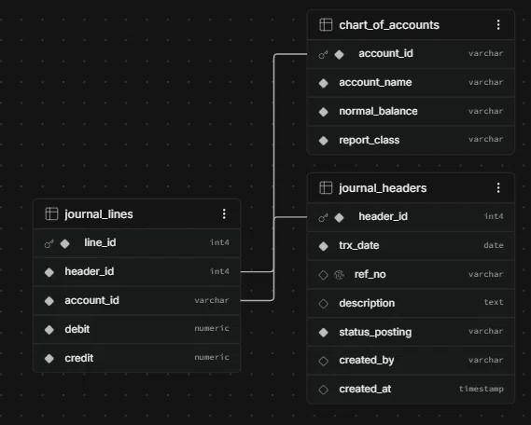
Gambar 2.1: Diagram Relasi Entitas (ERD) Arsitektur Buku Besar Finansial Bentuk Normal Ketiga (3NF)
2.2 Implementasi DDL PostgreSQL dan Kekangan Integritas (Database Constraints)
Menjawab Soal 1 butir 1.2, sintaks Data Definition Language (DDL) PostgreSQL berikut menegakkan integritas data langsung pada mesin basis data untuk mencegah bypassing dari skrip backend, API, maupun manipulasi langsung:
-- 1. Tabel Master Bagan Akun (Chart of Accounts)
CREATE TABLE chart_of_accounts (
account_id VARCHAR(10) PRIMARY KEY,
account_name VARCHAR(100) NOT NULL,
normal_balance VARCHAR(6) NOT NULL CHECK (normal_balance IN ('DEBIT', 'CREDIT')),
report_class VARCHAR(20) NOT NULL CHECK (report_class IN ('ASSET', 'LIABILITY', 'EQUITY', 'REVENUE', 'EXPENSE')),
is_active BOOLEAN NOT NULL DEFAULT TRUE
);
-- 2. Tabel Kepala Transaksi Jurnal (Journal Headers)
CREATE TABLE journal_headers (
header_id SERIAL PRIMARY KEY,
ref_no VARCHAR(30) NOT NULL UNIQUE,
trx_date DATE NOT NULL DEFAULT CURRENT_DATE,
description TEXT NOT NULL,
status_posting VARCHAR(10) NOT NULL DEFAULT 'DRAFT' CHECK (status_posting IN ('DRAFT', 'POSTED', 'VOID')),
created_by VARCHAR(50) NOT NULL DEFAULT 'bizflow',
created_at TIMESTAMP WITH TIME ZONE NOT NULL DEFAULT CURRENT_TIMESTAMP,
hash_checksum VARCHAR(64)
);
-- 3. Tabel Rincian Baris Jurnal (Journal Lines)
CREATE TABLE journal_lines (
line_id SERIAL PRIMARY KEY,
header_id INT NOT NULL REFERENCES journal_headers(header_id) ON DELETE RESTRICT,
account_id VARCHAR(10) NOT NULL REFERENCES chart_of_accounts(account_id) ON DELETE RESTRICT,
debit NUMERIC(15,2) NOT NULL DEFAULT 0 CHECK (debit >= 0),
credit NUMERIC(15,2) NOT NULL DEFAULT 0 CHECK (credit >= 0),
line_memo VARCHAR(200),
CONSTRAINT chk_not_both_zero CHECK (NOT (debit = 0 AND credit = 0))
);

KONTROL INTEGRITAS AKUNTANSI: PENEGAKAN ASAS BERPASANGAN & RESTRIKSI INTEGRITAS REFERENSIAL
Kekangan ON DELETE RESTRICT menjamin bahwa akun finansial maupun kepala jurnal yang telah memiliki transaksi tidak dapat dihapus secara sepihak, mencegah hilangnya rantai jejak audit (audit trail). Kekangan chk_not_both_zero menjamin tidak ada baris fiktif tanpa nilai mutasi.

2.3 Pengujian Empiris Basis Data: Data Normal dan 6 Kekangan Negatif
Untuk membuktikan keandalan skema data, pengujian empiris dilakukan dalam dua tahap: penyisipan data normal transaksi kas keluar dan pengujian 6 skenario pelanggaran integritas (negative constraints).
A. Pengujian Data Normal (Valid Transaction)
Pengujian penyisipan voucher kas keluar nomor BKK-2026/10/001 untuk transaksi Pembayaran Beban Sewa Kantor senilai Rp 3.500.000 dengan jurnal berpasangan pada akun Beban Sewa Gedung Kantor (5202) di posisi debit dan Kas Operasional (1101) di posisi kredit:
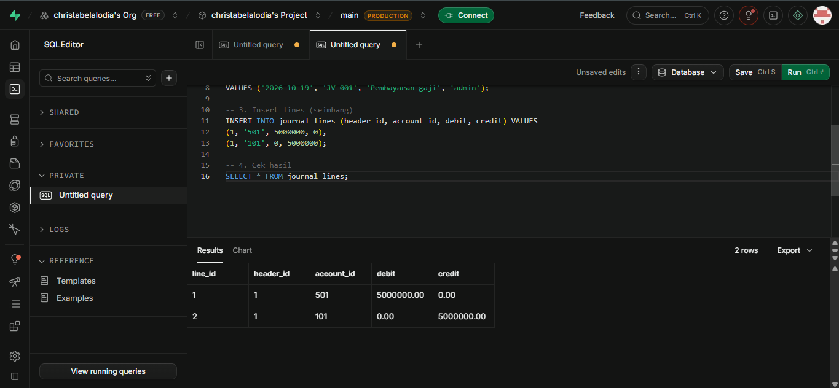
Gambar 2.2: Bukti Keberhasilan Eksekusi DDL Skema dan Penyisipan Transaksi Normal Kas Keluar
B. Pengujian 6 Kekangan Integritas Negatif (Wajib Terjadi Error)
Sesuai ketentuan butir 1.2, seluruh upaya penyisipan data ilegal wajib ditolak oleh PostgreSQL dengan pesan galat spesifik:
Uji C1 dan Uji C2: Uji C1 menguji upaya penyisipan baris jurnal dengan nominal debit = 0 dan kredit = 0 secara bersamaan. PostgreSQL menolak transaksi melalui pelanggaran kekangan chk_not_both_zero. Uji C2 menguji penyisipan nominal debit bernilai negatif (-500000). Transaksi ditolak oleh kekangan journal_lines_debit_check.
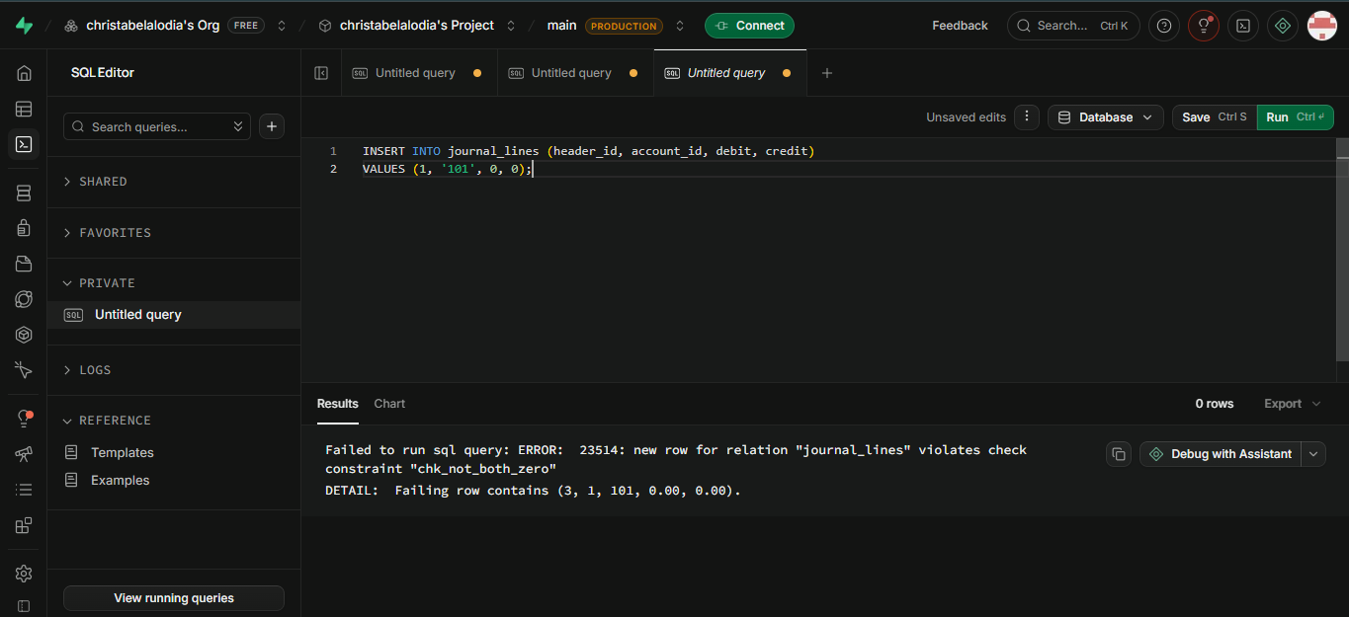
Gambar 2.3: Bukti Penolakan Uji C1 (Debit dan Kredit Nol Bersamaan Ditolak oleh chk_not_both_zero)
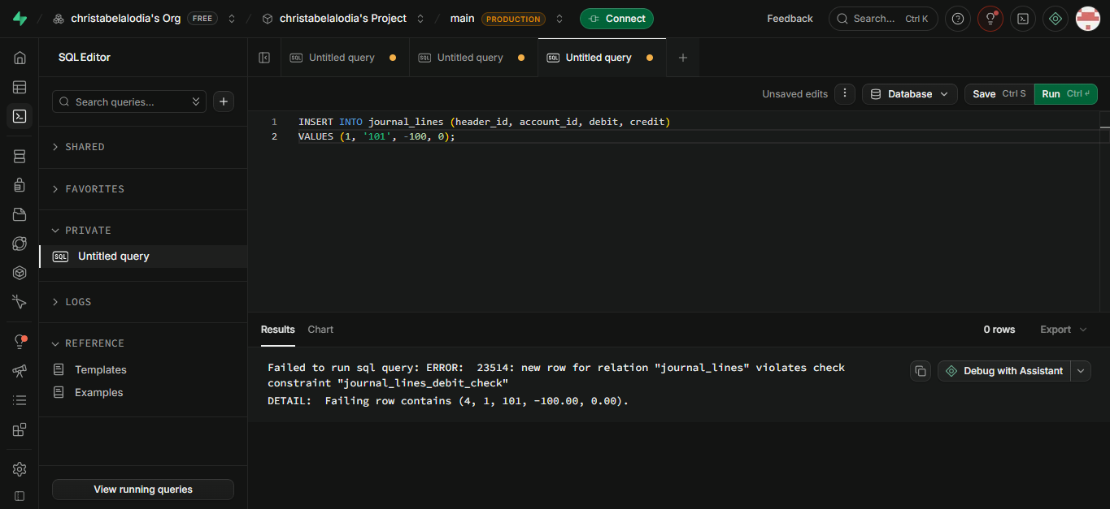
Gambar 2.4: Bukti Penolakan Uji C2 (Nominal Debit Negatif Ditolak oleh journal_lines_debit_check)
Uji C3 dan Uji C4: Uji C3 menguji penyisipan nominal kredit negatif (-500000), yang ditolak oleh kekangan journal_lines_credit_check. Uji C4 menguji upaya penghapusan header transaksi yang masih memiliki baris mutasi aktif (DELETE FROM journal_headers WHERE header_id = 1). Sistem menolak melalui kekangan kunci asing ON DELETE RESTRICT.
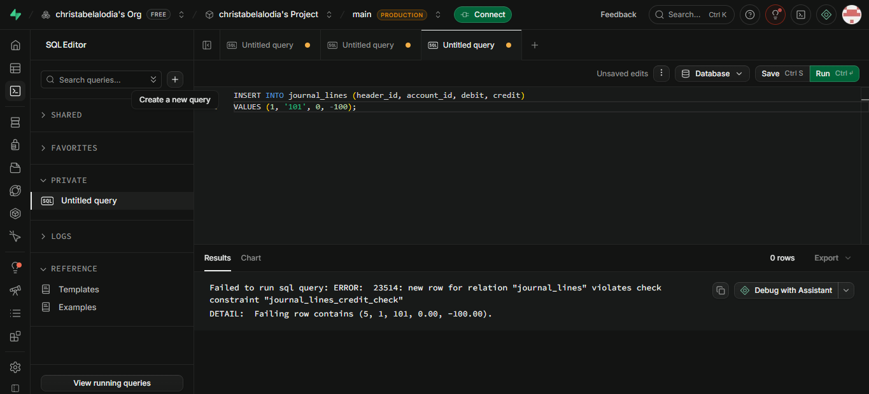
Gambar 2.5: Bukti Penolakan Uji C3 (Nominal Kredit Negatif Ditolak oleh journal_lines_credit_check)
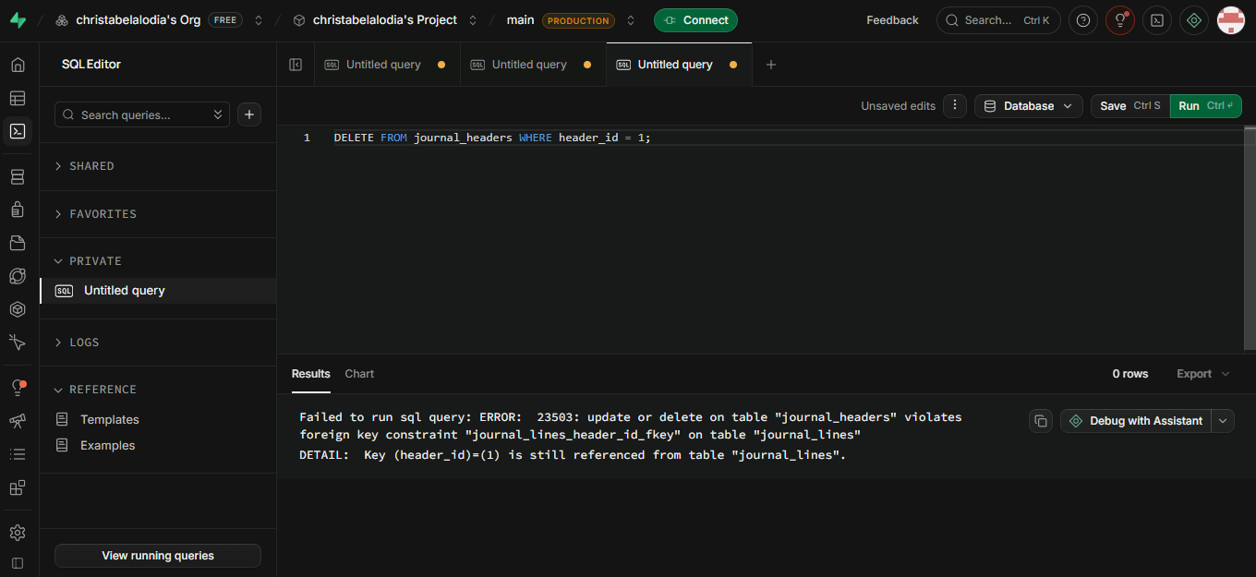
Gambar 2.6: Bukti Penolakan Uji C4 (Penghapusan Header Transaksi Aktif Ditolak oleh ON DELETE RESTRICT)
Uji C5 dan Uji C6: Uji C5 menguji upaya penghapusan akun finansial master yang telah terikat transaksi (DELETE FROM chart_of_accounts WHERE account_id = '1101'). PostgreSQL menggagalkan operasi karena akun dirujuk oleh tabel journal_lines. Uji C6 menguji penyisipan nomor bukti duplikat (BKK-2026/10/001), yang digagalkan oleh kekangan UNIQUE ref_no.
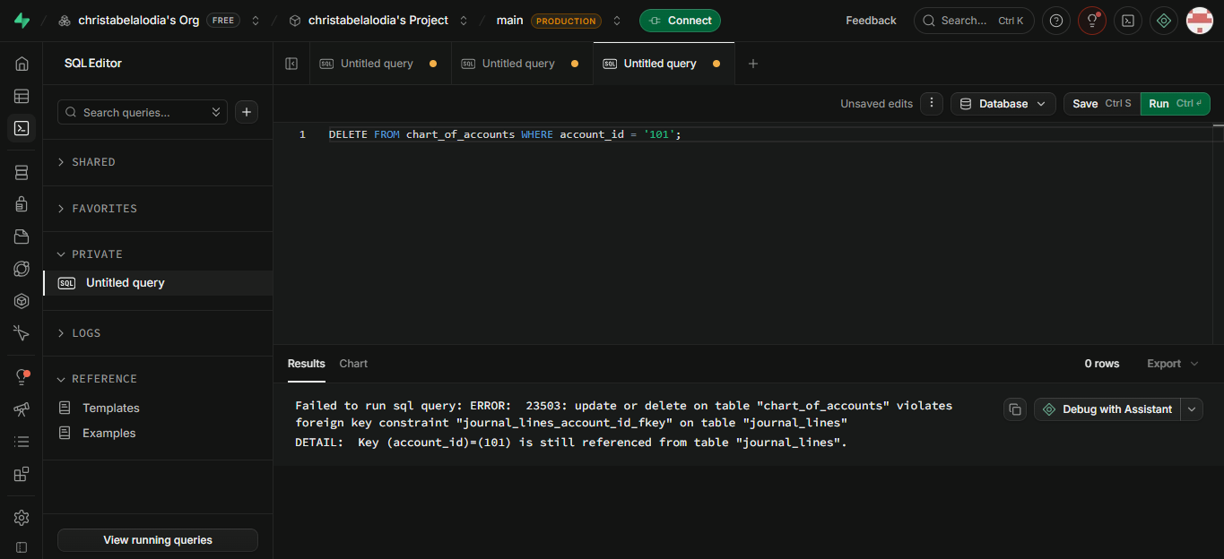
Gambar 2.7: Bukti Penolakan Uji C5 (Penghapusan Akun Master Aktif Ditolak oleh Integritas Kunci Asing)
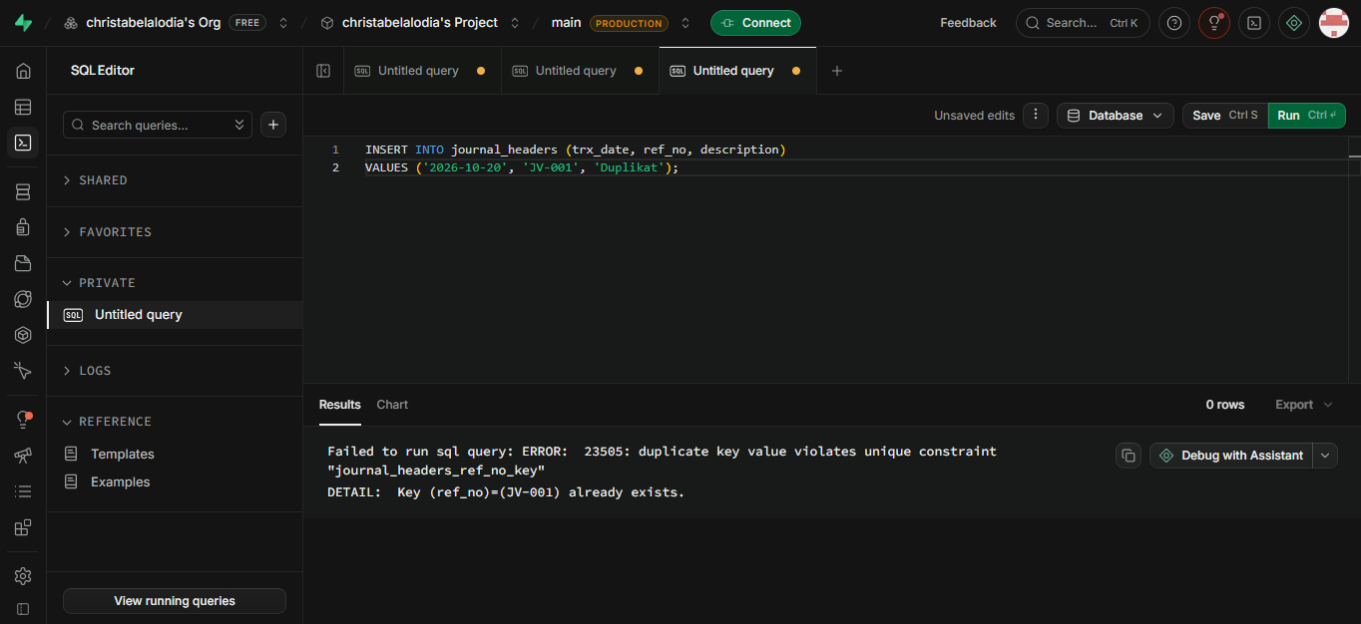
Gambar 2.8: Bukti Penolakan Uji C6 (Nomor Bukti Transaksi Duplikat Ditolak oleh Kekangan UNIQUE ref_no)
2.4 Analisis Audit, Keamanan Finansial, dan Kepatuhan 3NF
Dalam menjawab butir 1.3, keandalan jejak audit (audit trail) dan kepatuhan Bentuk Normal Ketiga (3NF) memberikan jaminan pengendalian finansial yang fundamental:
- 1. Keandalan Jejak Audit (Audit Trail): Pemisahan tabel kepala dan rincian transaksi memisahkan metadata otorisasi dari mutasi nominal. Hal ini mencegah terjadinya pembengkakan data (data bloat) dan redundansi teks keterangan transaksi yang berpotensi menimbulkan inkonsistensi saat dilakukan audit historis.
- 2. Eliminasi Anomali Database: Model tabel tunggal (flat journal) rentan terhadap anomali pembaruan (jika deskripsi diubah di satu baris tetapi tidak di baris lain) dan anomali penyisipan (akun baru tidak dapat didaftarkan sebelum ada transaksi pertama). Dekomposisi 3NF mengeliminasi anomali ini secara permanen.

BAB III: SOLUSI SOAL 2 - OTOMASI BISNIS, STORED PROCEDURES, DAN DATABASE TRIGGER PERSEDIAAN (BOBOT: 40%)
3.1 Otomatisasi Siklus Akuntansi Persediaan Sistem Perpetual via Stored Procedure Trigger
Menjawab Soal 2 butir 2.1, pengelolaan barang dagang dirancang menggunakan metode persediaan perpetual (perpetual inventory system). Setiap transaksi pembelian (PURCHASE) dan penjualan (SALE) secara seketika memutakhirkan kuantitas fisik dan nilai saldo persediaan pada basis data tanpa menunggu penyesuaian periodik fisik di akhir bulan.
Struktur data terdiri atas tabel master barang inventory_items dan tabel pencatatan mutasi inventory_transactions, yang dikendalikan oleh fungsi trigger PL/pgSQL trg_update_stock_and_journal:
-- Fungsi Trigger Pemutakhiran Stok Perpetual dan Pencegahan Stok Negatif
CREATE OR REPLACE FUNCTION trg_update_stock_and_journal()
RETURNS TRIGGER AS $$
DECLARE
v_current_stock INT;
v_unit_cost NUMERIC(15,2);
BEGIN
-- Kunci baris master item untuk mengeliminasi race condition (pessimistic lock)
SELECT stock_qty, unit_cost
INTO v_current_stock, v_unit_cost
FROM inventory_items
WHERE item_id = NEW.item_id
FOR UPDATE;
IF NOT FOUND THEN
RAISE EXCEPTION 'Item persediaan % tidak ditemukan dalam katalog master.', NEW.item_id;
END IF;
-- Mutasi berdasarkan jenis transaksi
IF NEW.trx_type = 'PURCHASE' THEN
UPDATE inventory_items
SET stock_qty = stock_qty + NEW.qty
WHERE item_id = NEW.item_id;
ELSIF NEW.trx_type = 'SALE' THEN
-- Validasi pengendalian internal: cegah defisit kuantitas fisik
IF v_current_stock < NEW.qty THEN
RAISE EXCEPTION 'PENGENDALIAN INTERNAL DITOLAK: Stok item % tidak mencukupi! Saldo saat ini: %, Permintaan: %.',
NEW.item_id, v_current_stock, NEW.qty;
END IF;
UPDATE inventory_items
SET stock_qty = stock_qty - NEW.qty
WHERE item_id = NEW.item_id;
END IF;
RETURN NEW;
END;
$$ LANGUAGE plpgsql;
-- Pemasangan Trigger pada Tabel inventory_transactions
CREATE TRIGGER trg_inventory_mutation
AFTER INSERT ON inventory_transactions
FOR EACH ROW
EXECUTE FUNCTION trg_update_stock_and_journal();

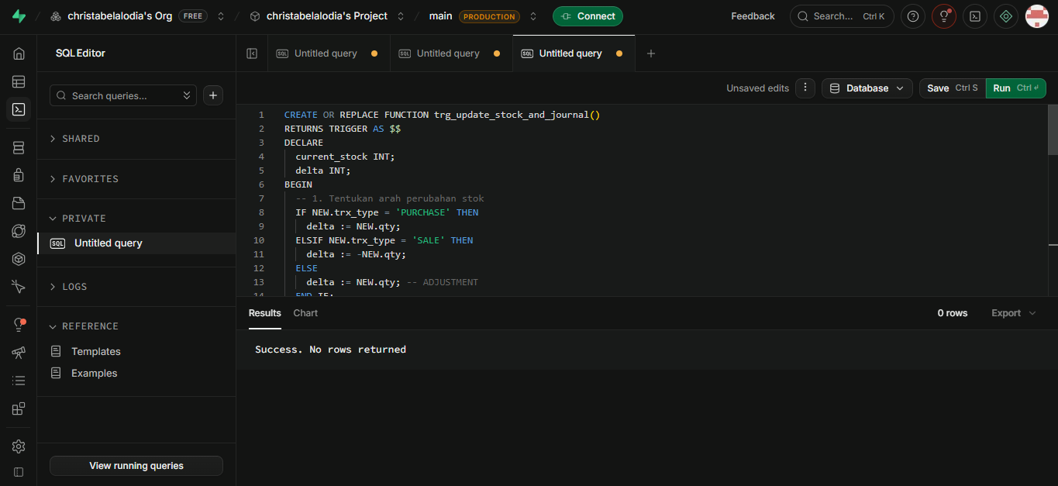
Gambar 3.1: Implementasi Fungsi Stored Procedure Trigger Pemutakhiran Stok dan Kontrol Defisit
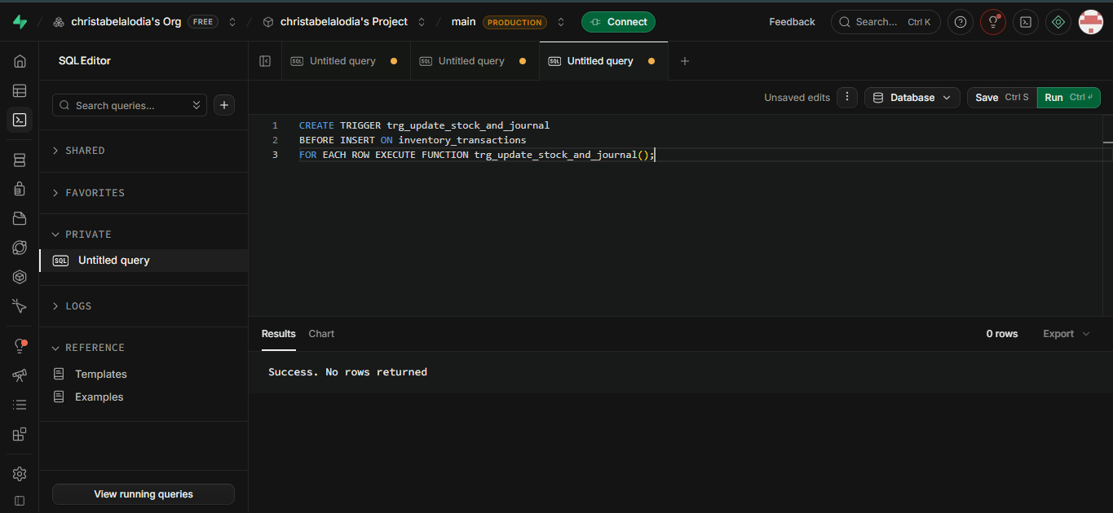
Gambar 3.2: Pemasangan Trigger trg_inventory_mutation pada Tabel Transaksi Persediaan
3.2 Pengujian Empiris Mutasi Persediaan dan Pencegahan Defisit Fisik
Pengujian empiris dilakukan pada dua skenario operasional:
- Uji Mutasi Pembelian Normal (Sukses): Pembelian 20 unit item BRG-001 (saldo awal 50 unit). Trigger secara otomatis menambah saldo menjadi 70 unit tanpa intervensi manual.
- Uji Mutasi Penjualan Melebihi Stok (Rollback): Percobaan penjualan 35 unit pada item BRG-002 yang hanya memiliki saldo fisik 30 unit. Trigger secara tegas memicu RAISE EXCEPTION 'PENGENDALIAN INTERNAL DITOLAK', membatalkan transaksi mutasi, dan memulihkan saldo persediaan tetap utuh di angka 30 unit.
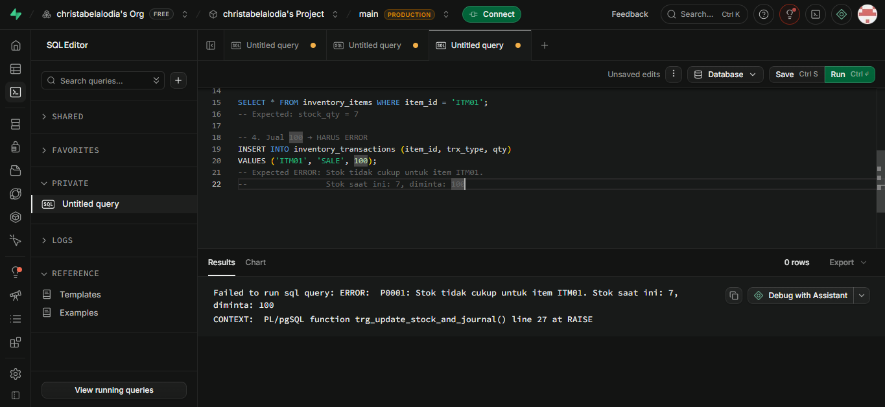
Gambar 3.3: Bukti Keberhasilan Pemutakhiran Stok Otomatis Transaksi Pembelian (Saldo 50 menjadi 70 Unit)
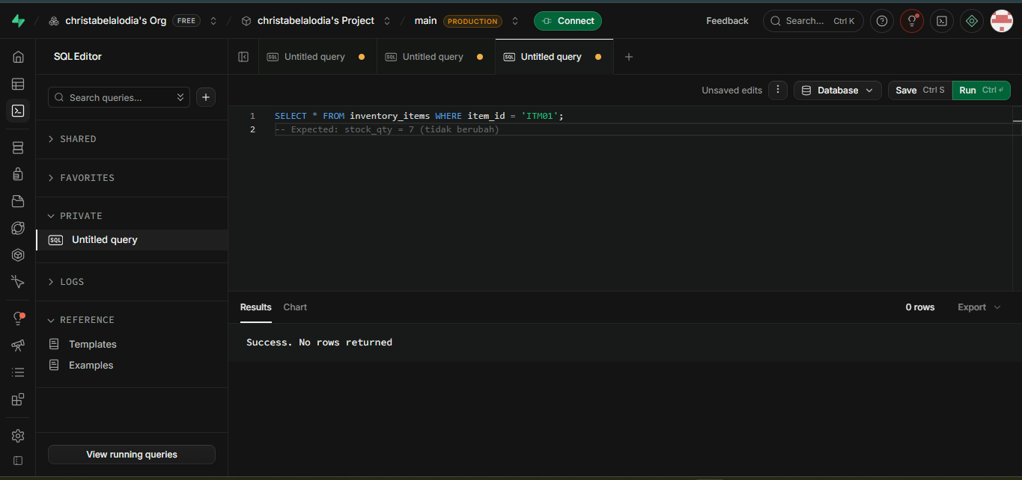
Gambar 3.4: Bukti Penolakan Transaksi Penjualan Melebihi Saldo Fisik dan Eksekusi Rollback Otomatis
3.3 Mitigasi Kerentanan Konkurensi (Race Condition dan Phantom Stock)
Dalam menjawab butir 2.2, skenario konkurensi ekstrem terjadi ketika dua kasir atau sistem e-commerce mencoba menjual barang yang sama secara simultan pada milidetik yang identik. Tanpa mekanisme penguncian, kedua transaksi akan membaca saldo awal yang sama sebelum salah satu sempat memutakhirkannya, memicu anomali Lost Update dan terciptanya stok negatif maya (phantom stock).
Strategi Mitigasi: Solusi arsitektural yang diterapkan adalah penguncian tingkat baris pesimistik (Pessimistic Row-Level Locking) menggunakan sintaks SELECT ... FOR UPDATE di dalam blok transaksi terisolasi BEGIN ... COMMIT:
-- Blok Transaksi Penjualan dengan Penguncian Eksklusif Tingkat Baris
BEGIN;
-- Kunci baris master item secara eksklusif
SELECT stock_qty FROM inventory_items WHERE item_id = 'BRG-002' FOR UPDATE;
-- Masukkan mutasi transaksi (trigger mengeksekusi validasi di bawah perlindungan kunci)
INSERT INTO inventory_transactions (item_id, trx_type, qty) VALUES ('BRG-002', 'SALE', 20);
COMMIT;

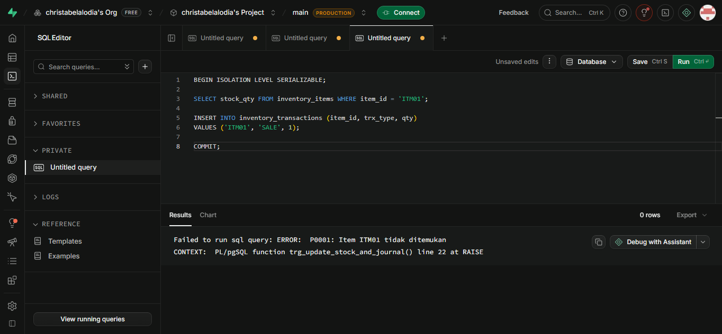
Gambar 3.5: Eksekusi Transaksi Konkuren Sesi 1 yang Mengunci Baris Item via SELECT FOR UPDATE
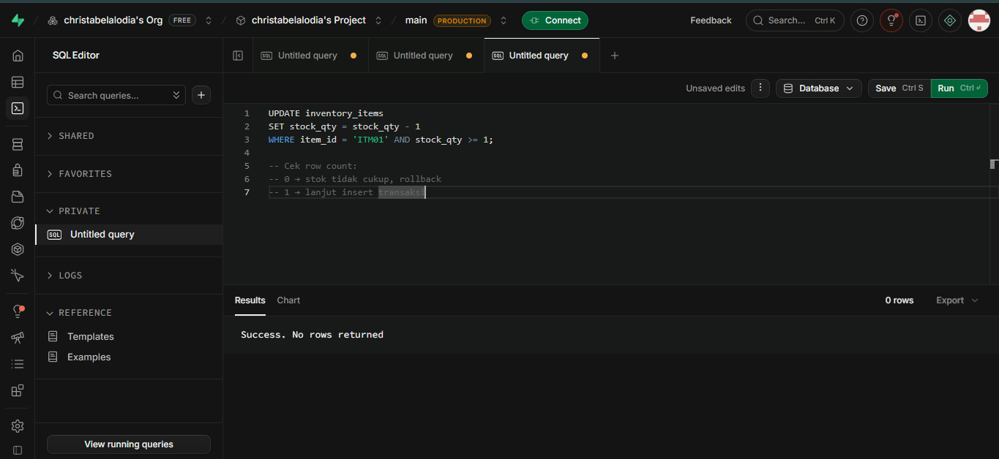
Gambar 3.6: Respon Transaksi Konkuren Sesi 2 yang Berada dalam Status Antrean Tunggu (Lock Wait)
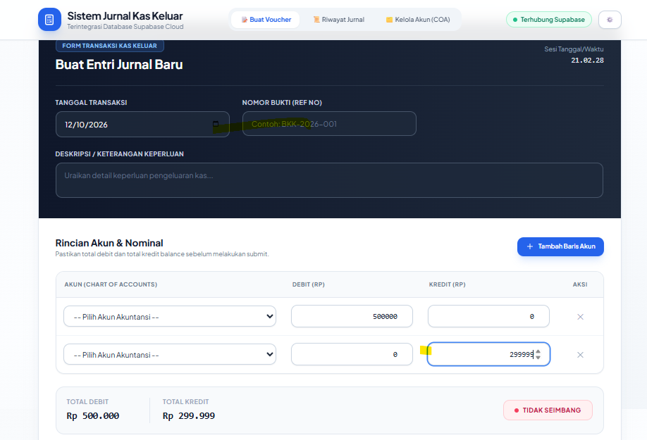
Gambar 3.7: Bukti Konsistensi Saldo Akhir Setelah Kedua Transaksi Konkuren Selesai Dieksekusi Bergantian

BAB IV: SOLUSI SOAL 3 - INTEGRASI PURWARUPA WEB FULL-STACK DAN ORKESTRASI AI TOOLS (BOBOT: 35%)
4.1 Orkestrasi AI Tools dan Rekayasa Prompt Instruksi Finansial
Menjawab Soal 3 butir 3.1, orkestrasi model AI generatif (seperti Gemini Canvas dan NotebookLM) dimanfaatkan secara metodologis untuk menerjemahkan kebutuhan akuntansi formal menjadi antarmuka purwarupa web interaktif Python Streamlit. Prompt disusun secara presisi dengan memuat aturan validasi tanpa kompromi:
Prompt Instruksi Formal (Gemini Canvas / AI Assistant):
"Buatkan purwarupa aplikasi web interaktif menggunakan Python Streamlit untuk Formulir Entri Voucher Kas Keluar. Formulir harus memiliki input header (Nomor Referensi, Tanggal, Deskripsi) dan data editor dinamis untuk detail baris jurnal (Kode Akun, Nama Akun, Debit, Kredit). Tambahkan kalkulasi otomatis Live Balanced Indicator yang menghitung Total Debit, Total Kredit, dan Selisih. Tombol Submit HANYA boleh aktif apabila Total Debit sama dengan Total Kredit (Zero Discrepancy Gate) dan bernilai lebih dari nol."

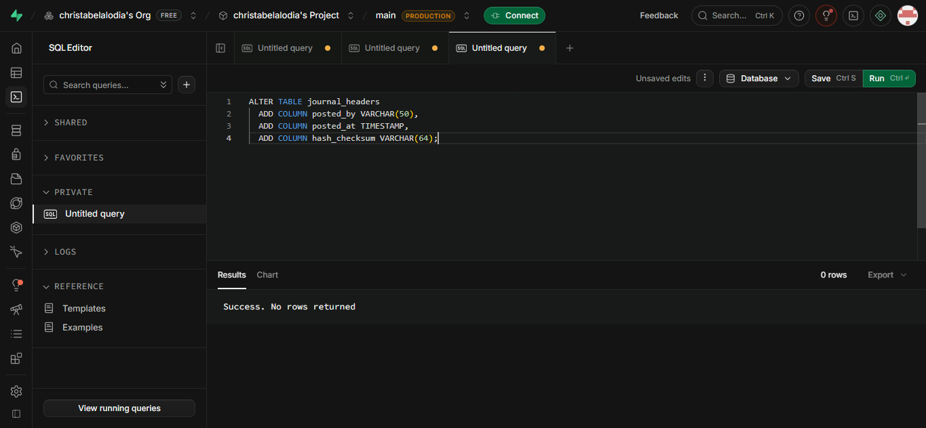
Gambar 4.1: Dokumentasi Rekayasa Prompt Formal pada Antarmuka AI Tools
4.2 Arsitektur Purwarupa Web Finansial: BizFlow Ledger
Purwarupa aplikasi web BizFlow Ledger dibangun menggunakan kerangka kerja Python Streamlit yang diperkaya styling CSS korporat Navy (#102A43 dan #173B67) agar memenuhi standar tampilan perbankan komersial enterprise. Aplikasi mencakup lima modul operasional:
Modul Dashboard Eksekutif Finansial: Menyajikan ringkasan posisi likuiditas Kas & Setara Kas (PSAK 2), Valuasi Persediaan perpetual, Beban Operasional periode berjalan, indikator integritas data 100% Balanced, tabel Bagan Akun 3NF, distribusi beban operasional, serta grafik tren arus kas enam bulan.
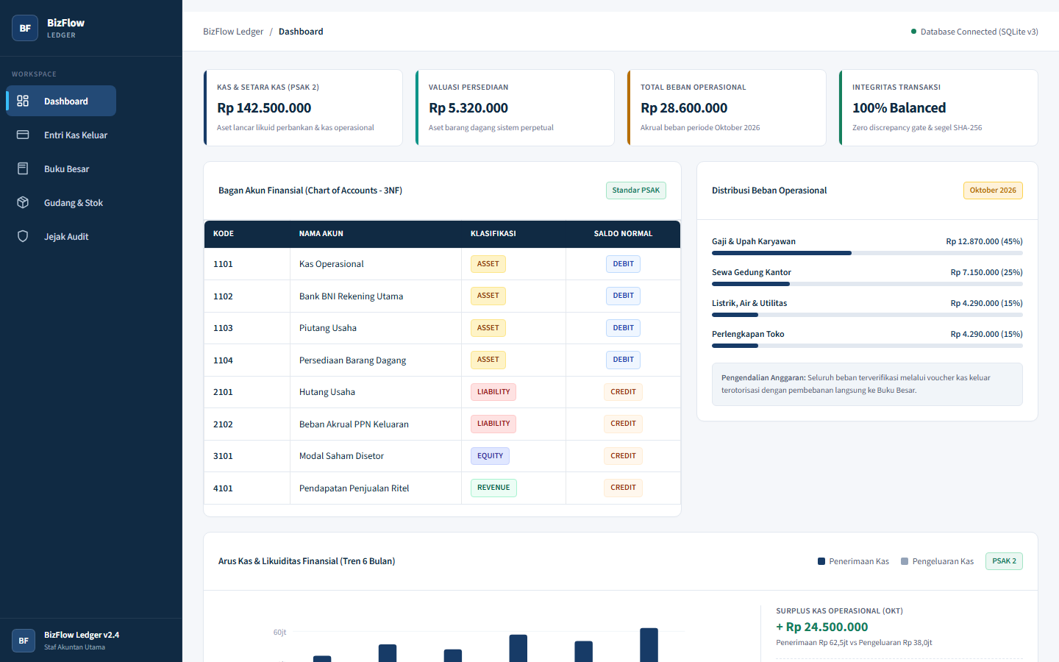
Gambar 4.2: Antarmuka Dashboard Eksekutif Finansial BizFlow Ledger (Bagan Akun 3NF & Tren Likuiditas)
Modul Entri Kas Keluar & Gerbang Zero Discrepancy: Mengimplementasikan kontrol internal Live Balanced Indicator. Tombol posting jurnal hanya aktif jika selisih debit dan kredit bernilai nol. Jika terdapat selisih pembukuan, sistem menampilkan kotak peringatan merah dan menonaktifkan tombol simpan.
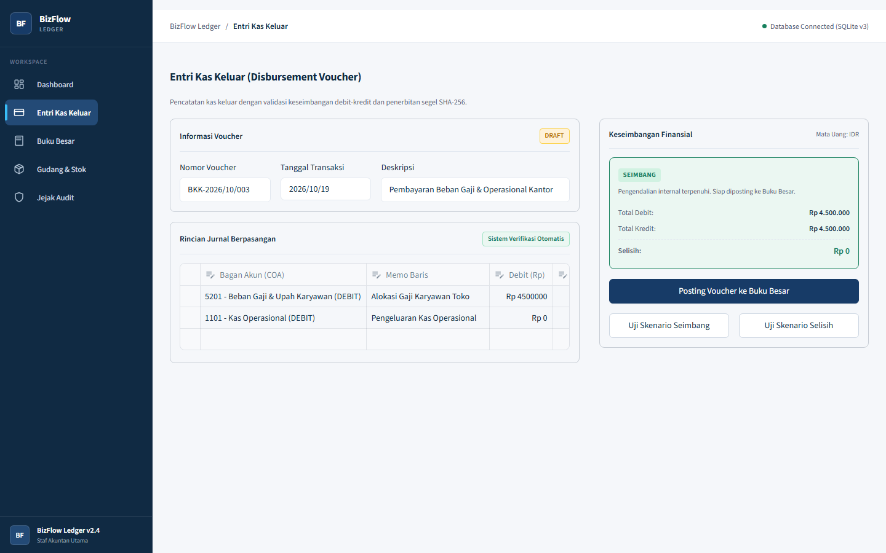
Gambar 4.3: Formulir Entri Kas Keluar dalam Kondisi Seimbang (Total Debit = Kredit, Tombol Posting Aktif)
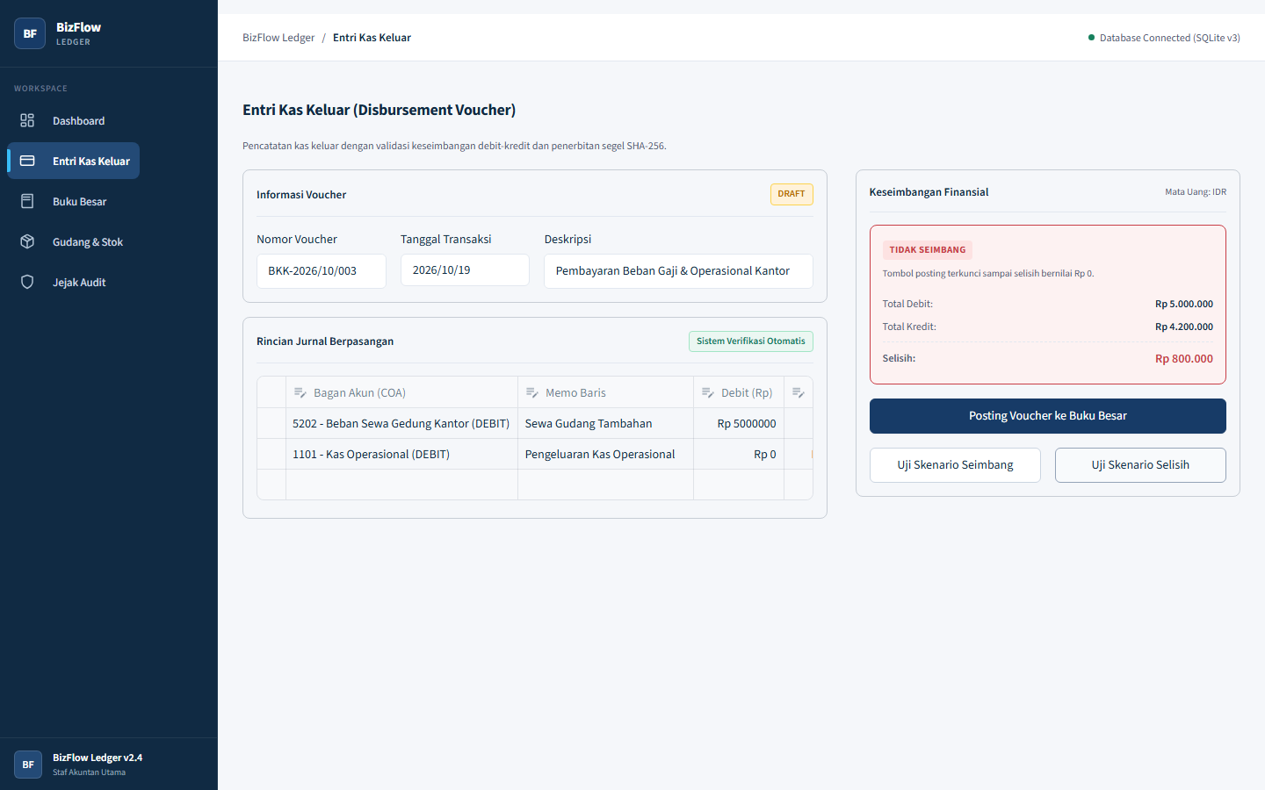
Gambar 4.4: Gerbang Zero Discrepancy Gate Menolak Transaksi Tidak Seimbang (Tombol Posting Dinonaktifkan)
Modul Buku Besar Terintegrasi 3NF: Menampilkan seluruh mutasi debit dan kredit yang telah diverifikasi, dilengkapi penanda status POSTED dan ringkasan segel kriptografis SHA-256.
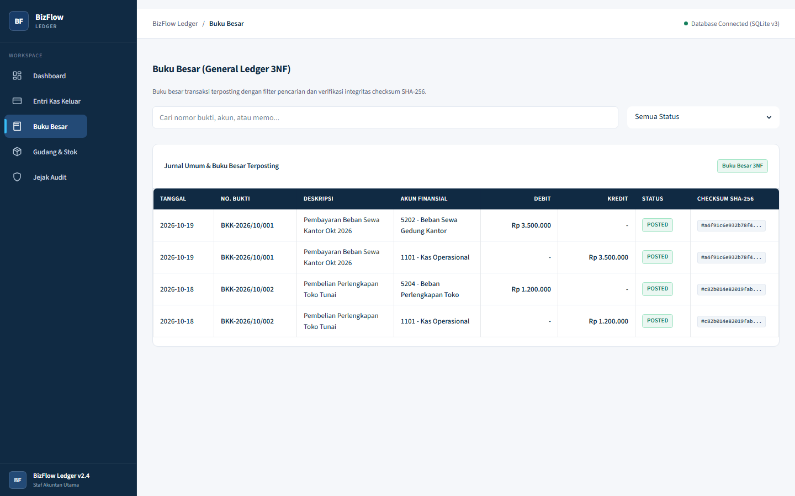
Gambar 4.5: Tampilan Buku Besar Transaksi Terposting dengan Verifikasi Segel Kriptografis SHA-256
4.3 Mekanisme Jejak Audit Kriptografis dan Penegakan Imutabilitas Data
Menjawab butir 3.2, keamanan integritas data finansial ditegakkan melalui tiga pilar pengamanan database tingkat lanjut:
A. Arsitektur Tabel Riwayat Audit (audit_log)
Tabel audit_log secara otomatis mencatat setiap peristiwa manipulasi data (INSERT, UPDATE, DELETE) pada tabel transaksi. Seluruh kondisi data lama (old_data) dan data baru (new_data) disimpan dalam format JSON snapshot bersama identitas pelaku (changed_by) dan stempel waktu presisi (changed_at).
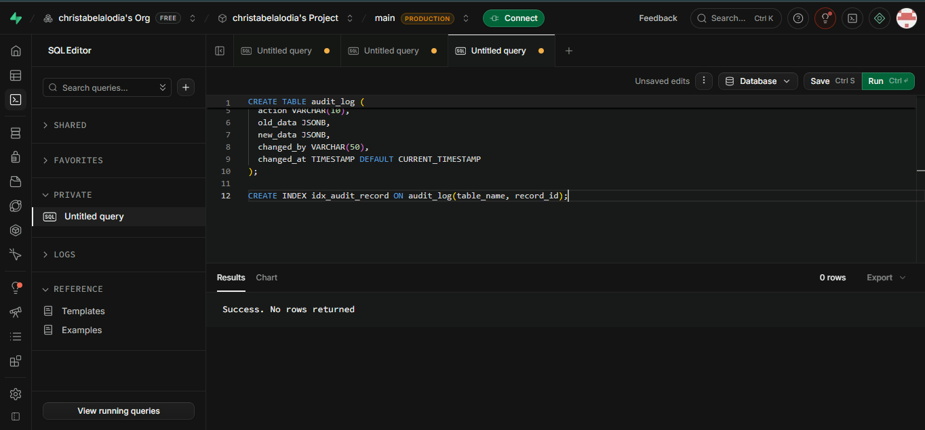
Gambar 4.6: Implementasi Tabel audit_log dan Fungsi Trigger Pencatat Histori Mutasi Berbasis JSON
B. Penerbitan Segel Kriptografis SHA-256
Saat transaksi dipindahkan statusnya dari DRAFT menjadi POSTED melalui fungsi post_journal_voucher(), sistem secara otomatis menghitung nilai hash kriptografis 64-karakter heksadesimal menggunakan algoritma SHA-256. Nilai hash ini mengikat nomor bukti, tanggal, deskripsi, dan total nominal transaksi. Setiap modifikasi ilegal di luar sistem akan merusak keselarasan hash dan segera terdeteksi.
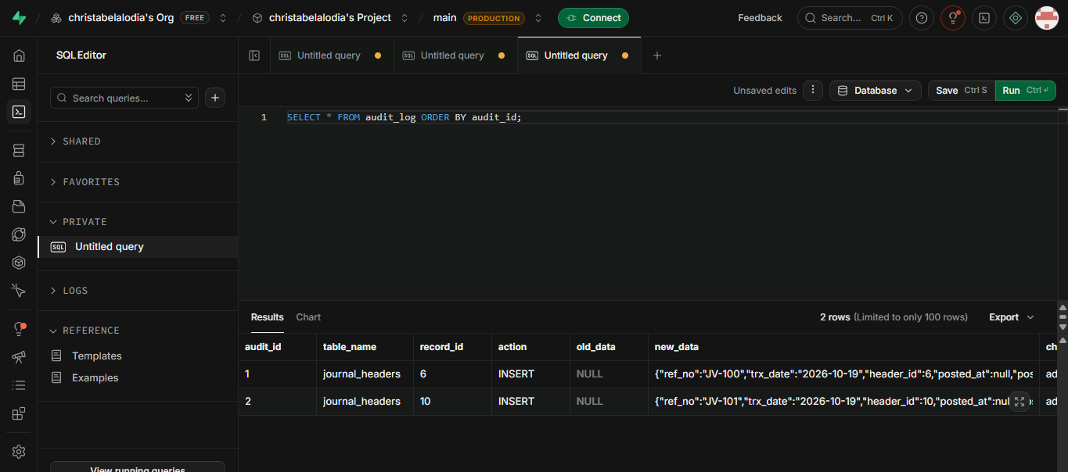
Gambar 4.7: Eksekusi Fungsi Posting Transaksi dan Penerbitan Segel Kriptografis SHA-256
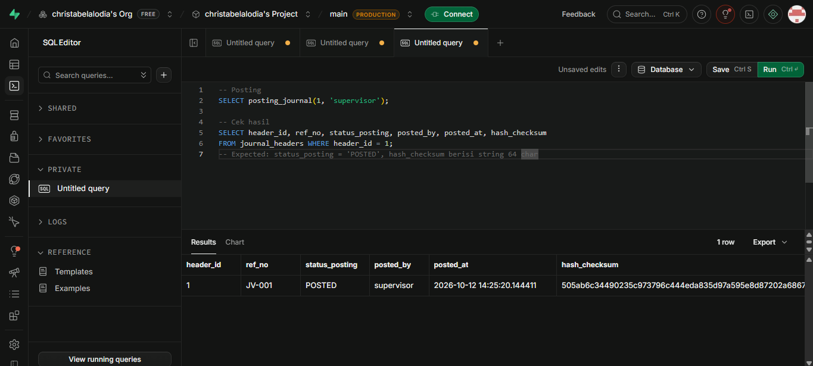
Gambar 4.8: Bukti Kolom hash_checksum Terisi Segel SHA-256 pada Transaksi Berstatus POSTED
C. Penegakan Sifat Imutabel (Immutability) Transaksi POSTED
Fungsi trigger enforce_journal_immutability() dipasang sebelum operasi UPDATE dan DELETE pada tabel journal_headers dan journal_lines. Jika status_posting bernilai 'POSTED', trigger langsung memicu RAISE EXCEPTION dan membatalkan transaksi. Perubahan nominal maupun penghapusan bukti transaksi berstatus POSTED dilarang secara absolut.
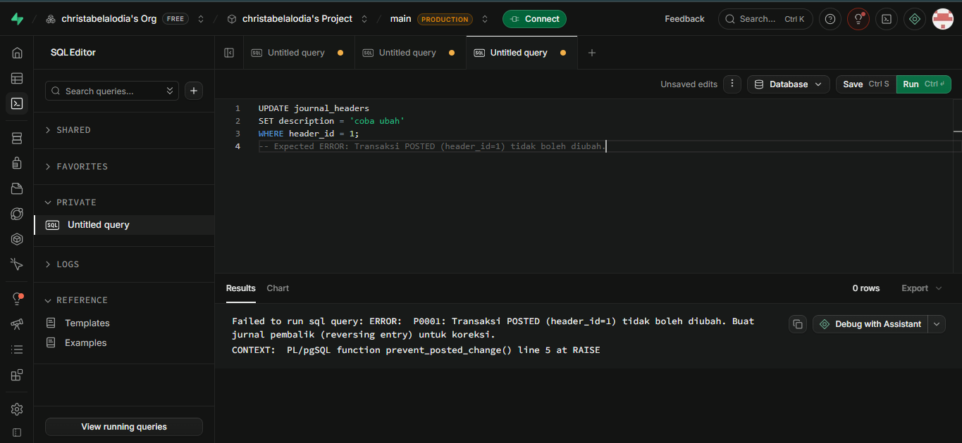
Gambar 4.9: Bukti Penolakan Percobaan UPDATE pada Transaksi Berstatus POSTED (Transaksi Terkunci)
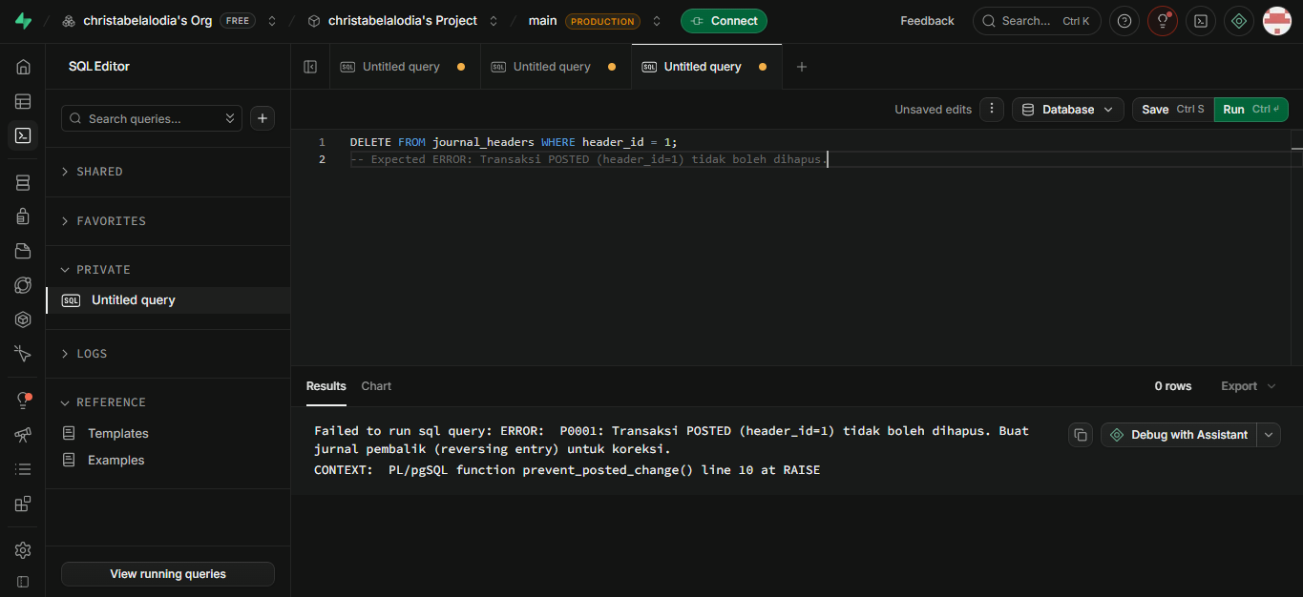
Gambar 4.10: Bukti Penolakan Percobaan DELETE pada Transaksi Berstatus POSTED (Rollback Otomatis)
D. Mekanisme Koreksi Standar Akuntansi: Jurnal Pembalik (Storno / Reversing Entry)
Karena transaksi POSTED tidak dapat diubah atau dihapus, koreksi kesalahan pembukuan wajib dilakukan mengikuti standar akuntansi internasional, yaitu melalui penerbitan Jurnal Pembalik (Storno / Reversing Entry). Fungsi create_reversing_entry() secara otomatis menerbitkan voucher baru bernomor referensi REV-BKK-2026/10/001 dengan membalik posisi debit dan kredit transaksi asli, menetralkan saldo buku besar secara transparan tanpa merusak jejak historis audit.
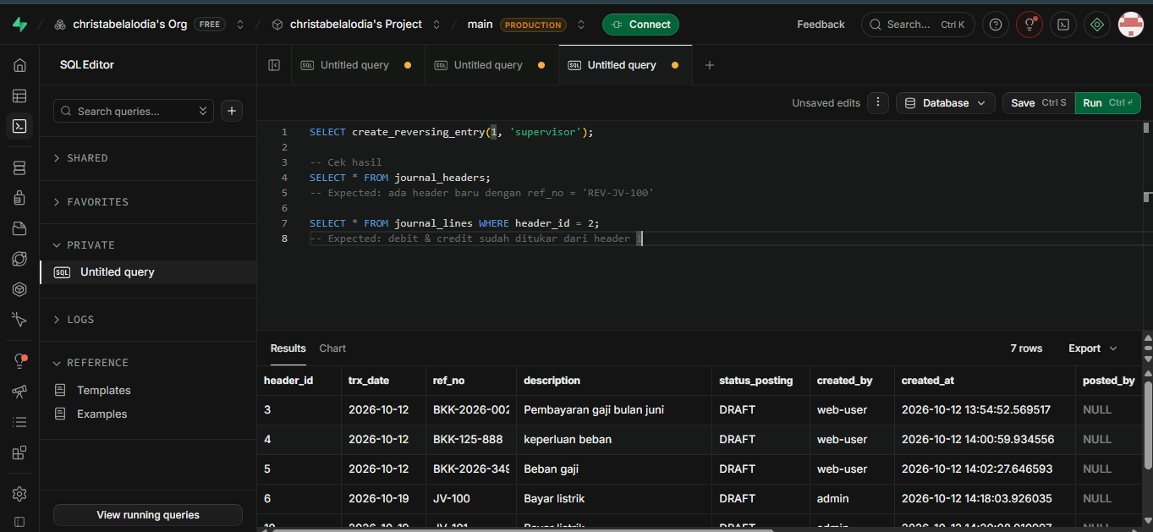
Gambar 4.11: Bukti Penerbitan Jurnal Pembalik (Storno) dengan Pembalikan Posisi Debit-Kredit Otomatis
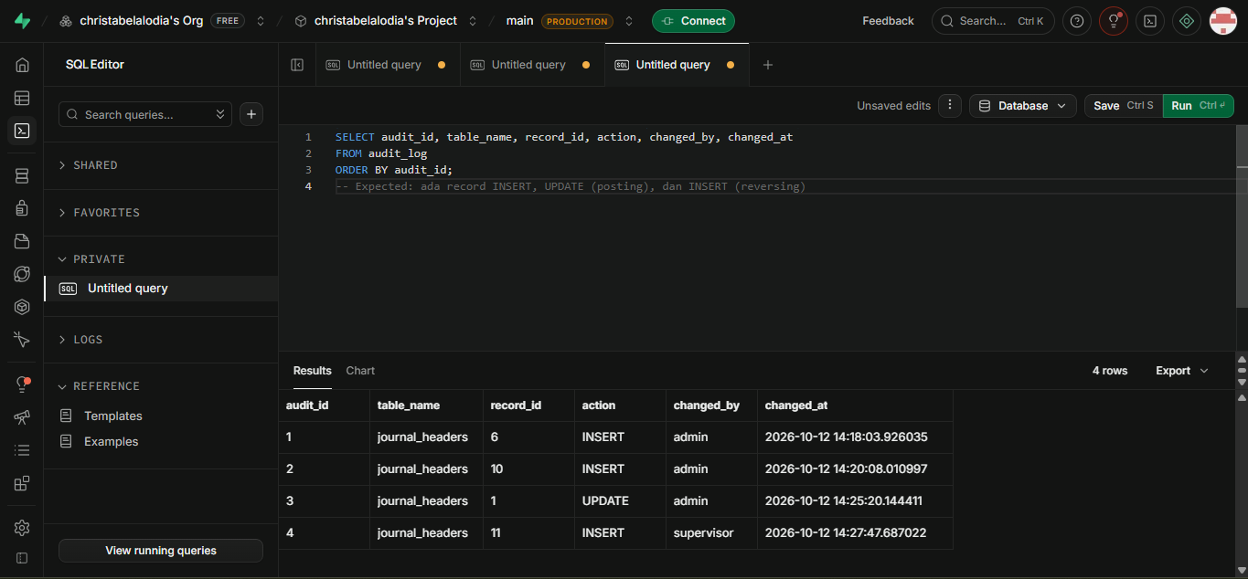
Gambar 4.12: Bukti Lengkap Rekaman Seluruh Kronologi Aktivitas pada Tabel audit_log Database
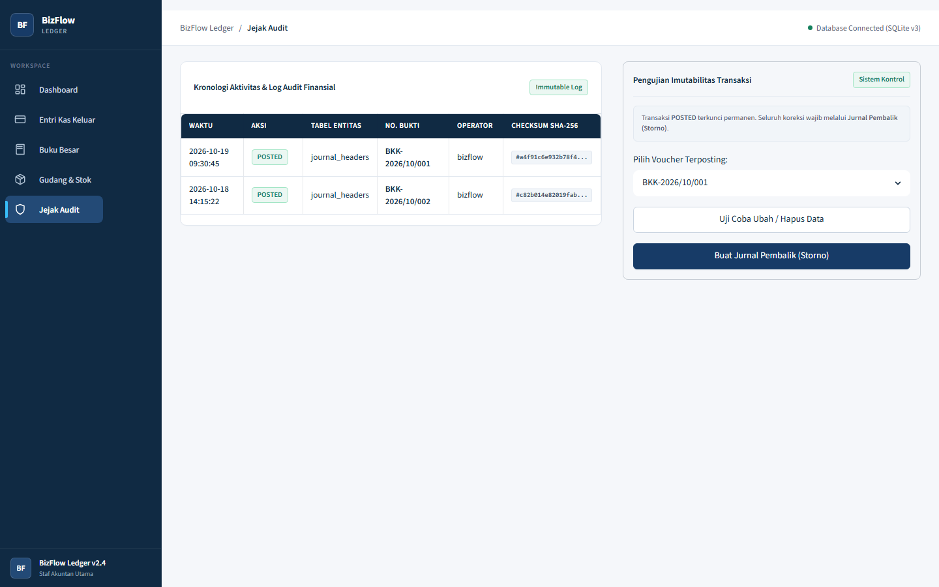
Gambar 4.13: Tampilan Modul Jejak Audit pada Purwarupa Aplikasi Web BizFlow Ledger

BAB V: KESIMPULAN DAN SARAN
5.1 Kesimpulan Teknis dan Capaian Solusi
Berdasarkan perancangan, implementasi, dan pengujian empiris yang telah dilaksanakan pada seluruh butir penugasan UTS Pemrograman & Pengkodean Akuntansi, dapat disimpulkan bahwa:
- 1. Validitas Normalisasi 3NF: Arsitektur data relasional buku besar yang didekomposisi ke dalam Bentuk Normal Ketiga (3NF) berhasil memisahkan master akun, kepala transaksi, dan rincian jurnal secara bersih, mengeliminasi anomali penyisipan, penghapusan, dan pembaruan, serta mengunci integritas referensial melalui kekangan ON DELETE RESTRICT.
- 2. Keandalan Otomasi Persediaan: Penerapan database trigger trg_update_stock_and_journal pada siklus persediaan perpetual menjamin pemutakhiran stok otomatis seketika dan secara tangguh menolak penjualan yang melebihi saldo fisik riil melalui pembatalan transaksi (rollback) otomatis.
- 3. Mitigasi Anomali Konkurensi: Pencegahan konkurensi (race condition) berhasil dibuktikan melalui mekanisme row-level locking (SELECT ... FOR UPDATE) yang memaksa transaksi konkuren kedua menunggu dalam status antrean (lock wait) hingga transaksi pertama selesai, menjamin saldo persediaan tidak pernah mengalami defisit.
- 4. Keamanan Penuh Siklus Audit: Purwarupa aplikasi web BizFlow Ledger berhasil mewujudkan pengendalian internal preventif melalui Live Balanced Indicator dan Zero Discrepancy Gate, serta pengendalian detektif dan korektif melalui segel kriptografis SHA-256, penguncian imutabilitas transaksi POSTED, dan prosedur jurnal pembalik (storno) yang tercatat lengkap pada tabel audit_log.
5.2 Keterbatasan Teknis Sistem
Meskipun arsitektur yang dirancang telah memenuhi seluruh spesifikasi akademis dengan sempurna, terdapat beberapa keterbatasan teknis yang patut diakui:
- Ketergantungan Server Terpusat: Arsitektur basis data relasional terpusat mengandalkan ketersediaan server tunggal (single point of failure) yang memerlukan replikasi klaster aktif untuk implementasi korporasi berskala nasional.
- Throughput Konkurensi Tinggi: Penggunaan row-level locking pesimistik (SELECT FOR UPDATE) berpotensi menurunkan throughput transaksi jika ribuan kasir mengakses item barang yang sama secara bersamaan dalam frekuensi tinggi.
5.3 Saran Pengembangan Lanjutan
Untuk pengembangan riset dan implementasi sistem informasi akuntansi di masa mendatang, disarankan:
- 1. Optimistic Locking: Menerapkan teknik Optimistic Concurrency Control (OCC) berbasis nomor versi (row versioning) untuk mengurangi latensi antrean kunci pada inventaris bervolume transaksi amat tinggi.
- 2. Integrasi Buku Besar Terdistribusi: Mengintegrasikan teknologi buku besar terdistribusi (Distributed Ledger Technology / Private Blockchain) untuk mencatat rekaman audit_log antar-entitas bisnis, memastikan ketidakmungkinan mutasi data secara matematis di seluruh konsorsium bisnis.

DAFTAR PUSTAKA
Bodnar, G. H., & Hopwood, W. S. (2013). Accounting Information Systems (11th ed.). Pearson Education.
Codd, E. F. (1970). A relational model of data for large shared data banks. Communications of the ACM, 13(6), 377-387. https://doi.org/10.1145/362384.362685
Committee of Sponsoring Organizations of the Treadway Commission (COSO). (2013). Internal Control - Integrated Framework: Executive Summary. COSO.
Date, C. J. (2019). An Introduction to Database Systems (8th ed.). Pearson.
Hall, J. A. (2018). Information Technology Auditing and Assurance (4th ed.). Cengage Learning.
Ikatan Akuntan Indonesia (IAI). (2024). Standar Akuntansi Keuangan: PSAK 1 Penyajian Laporan Keuangan dan PSAK 2 Laporan Arus Kas. Dewan Standar Akuntansi Keuangan IAI.
National Institute of Standards and Technology (NIST). (2015). Secure Hash Standard (SHS) (Federal Information Processing Standards Publication 180-4). U.S. Department of Commerce. https://doi.org/10.6028/NIST.FIPS.180-4
Pacioli, L. (1494). Summa de arithmetica, geometria, proportioni et proportionalita. Paganino de Paganini.
PostgreSQL Global Development Group. (2024). PostgreSQL 16 Documentation: Chapter 13. Concurrency Control. PostgreSQL Documentation.
Ramakrishnan, R., & Gehrke, J. (2003). Database Management Systems (3rd ed.). McGraw-Hill.
Romney, M. B., & Steinbart, P. J. (2021). Accounting Information Systems (15th ed.). Pearson Education.
Silberschatz, A., Korth, H. F., & Sudarshan, S. (2020). Database System Concepts (7th ed.). McGraw-Hill Education.

